附件 3

佛山市“中国制造 2025”试点示范企

业申报书

申 报 企 业（盖 章 ）

合作服务机构（盖章 ）

推 荐 单 位（盖 章 ）

申

报

日

期

佛山市经济和信息化局编制

1

佛山市“中国制造 2025”试点示范企业申报表

2
企业名称
地址 |  |  |  |  | 邮编
法人代表 |  | 电话 |  |  |  | 手机
联系人 |  | 电话 |  |  |  | 手机
传真 |  | 邮箱 |  |  |  | 企业网  址
主营业务
所属行业
企业性质 | □国有 □外资 □民营 □其他
申报示范  类型 | □流程制造 □离散制造 □智能装备（产品）  □个性化定制 □电子商务 □网络协同开发  □物流管理 □能源管理  □智能服务 □公共服务平台
基本情况 | 成立时间 |  |  | 注册资本 |  |  | 万元
基本情况 | 2015 年末职工人  数 | 人 |  | 是否上市公司 |  |  | □是 □否
财务状况 | 2015 年主营业务  收入 | 万元 |  | 同比增长 |  |  | %
财务状况 | 2015 年净利润 | 万元 |  | 同比增长 |  |  | %
财务状况 | 2015 年纳税额 | 万元 |  | 同比增长 |  |  | %
财务状况 | 总资产 | 万元 |  | 资产负债率 |  |  | %

产品名称

产品销售收入占主营业务收入之比

%
主营产品
%

…

%

企业研发人员数

人

研发人员占职工
总数的比重

%

创新能力
研发经费占主营
收入的比重
是否高新技术企
业

□是

□否

是否省级工程中
心

□是

□否

%

是否企业技术中
心

□国家级

□省级

□市级

□否

有效发明专利数
和版权登记数

项

被受理的专利申
请数

项
其中：被受理的
发明专利申请数

项

效益水平
获国家和省自然
科学、技术发明、
科技进步奖项目

项
其中：获国家自
然科学、技术发
明、科技进步奖

项

主要示范
数
关键核心内容自
主化率
项目数

%

内容及亮
（总结提炼申报示范类型的主要内容及特色亮点，限 500 字以内。）

点

本公司承诺，我公司所递交的所有申报资料是真实有效的，如存在利用虚假资

申报企业 料瞒报、虚报等手段通过审查并获得补助的，由此产生的法律责任及其他所有后果，

承诺
我公司将承担全部责任。我公司愿意接受现场核查、不定期调研和参观学习，配合

总结试点示范成功经验在行业内推广。

3
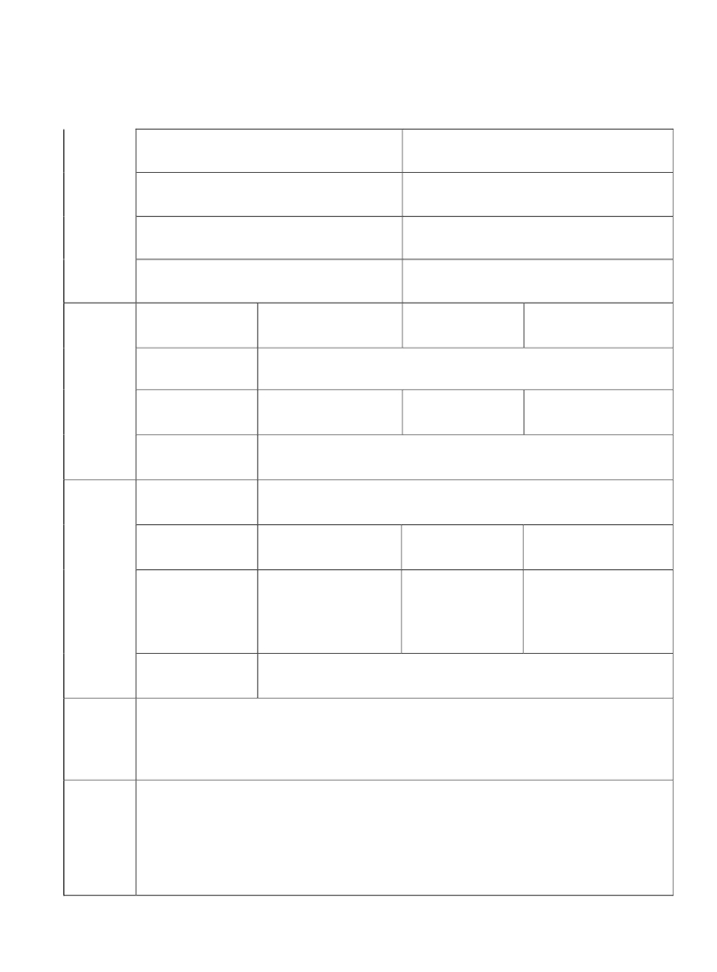

备注：1.“所属行业”按国民经济行业分类的口径填写。2.关键核心

内容自主化率是指主要的设备，例如数控机床、机器人、关键软件等的国

产化比例。

4
申报企业（盖章）： 法人代表（签字）：
年 月 日
区经济和  科技促进  局初审推  荐意见 | 我局已对申报材料的真实性进行核查，对企业的申报条件和申报资格的符合  性、真实性负责，对审核过程和推荐结果负责。  （盖 章）  年 月 日

（重点针对申报的具体试点示范企业类型评定标准逐项展开编

写）

一、企业基本情况

（一）企业简介。

（二）企业主营产品情况。

（三）企业经营管理概况。

（四）企业制度建设情况。

（五）其他相关基本情况。

二、企业示范内容情况

（一）申报试点示范类型能力情况（包括但不限于智能化水

平情况）。

（二）创新能力情况。

（三）质量管理能力情况。

三、示范点及效益

（一）提取在行业内处于领先水平的主要内容作为示范点进

行详细描述，主要包括企业在试点示范类型方面采取的措施、典

型案例、示范性特征、相关投入、实施过程内容以及完成情况。

（二）取得的效果、经济和社会效益：和示范内容相关的建

设所带来的实施效果、主要经济和社会效益。

四、示范带动作用

5

突出对行业和区域内开展同类业务的可复制性和示范价值。

五、发展规划

对企业发展前景进行介绍。

6

7

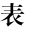

机构名称
地 址 |  |  |  |  |  | 邮编
法人代表 |  | 电话 |  |  | 手机
联系人 |  | 电话 |  |  | 手机
传真 |  | 邮箱 |  |  | 企业  网址
成立时间 |  |  |  | 注册资本 |  | 万元
员工数量 | 人 |  |  | 技术服务力量 |  | 人
是否上市  公司 | □是 □否
机构性质 | □国有 □外资 □民营 □其他
是否科技  企业孵化  器 | □国家级 □省级 □市级 □否
主营业务

8
机构简介
相关服务
经验
真实性承  诺 | 我机构申报的所有材料，均真实、完整，如有不实，愿承担相应的责任。  法定代表人签章：  公章：  年 月 日

附件及证明材料

（可根据实际情况提供）

（一）企业营业执照、组织机构代码证、税务登记证书、法

定代表人身份证复印件；

（二）企业职工人数、学历及研发人员明细表；

（三）2015 年度上缴税收证明和 2015 年财务审计报告（含

2015 年度研发投入证明）复印件；

（四）企业获得的知识产权、质量认证、质量荣誉、品牌荣

誉，各级政府部门认定的高新技术企业、工程中心、企业技术中

心，国家和省自然科学、技术发明、科技进步奖等相关证明材料

复印件；

（五）企业质量管理体系认证材料复印件；

（六）企业主持和参与制定的国际、国家、行业标准以及地

方标准的相关证明材料；

（七）有效专利清单；

（八）其它企业认为可用于说明有关能力或资质的材料；

（九）企业与服务商签订的服务协议；

（十）服务机构营业执照（登记证）、组织机构代码证、税

务登记证书、法定代表人身份证复印件。

9

申报材料编制要求

统一采用 A4 纸双面打印或复印。正文字体为 3 号仿宋体，

单倍行距。一级标题 3 号黑体，二级标题 3 号楷体。若申报材料

中存在字迹模糊、无法辨别的内容，其责任及后果由申报单位自

行承担。

申报材料内容按下述顺序排列：

1、申报书封面

2、目录（申报材料必须编制页码、目录，装订成册）

3、佛山市“中国制造 2025”试点示范企业申报表

4、佛山市“中国制造 2025”试点示范企业申报报告

5、佛山市“中国制造 2025”试点示范企业合作服务商情况

表

6、附件及证明材料

10

